第三次作业

**1.问题描述**

**1.1离散格式**

对流扩散方程的差分格式为

$$a_{P}ϕ_{P}=a_{W}ϕ_{W}+a_{E}ϕ_{E}$$

$$a_{P}=a_{E}+a_{W}+(F_{e}-F_{w})$$

其中，系数 $a_{E},a_{W}$ 对于不同格式具有不同的形式，如下表1所示。

表1 不同格式下的系数 $a_{E},a_{W}$ 的表达

|  |  |  |
| --- | --- | --- |
| 格式 | $$a_{E}$$ | $$a_{W}$$ |
| 中心差分格式 | $$D_{e}-F_{e}/2$$ | $$D_{w}+F_{w}/2$$ |
| 迎风格式 | $$D_{e}+[-F_{e},0]$$ | $$D_{w}+[F_{w},0]$$ |
| 混合格式 | $$[-F_{e},D_{e}-F_{e}/2,0]$$ | $$[F_{w},D_{w}+F_{w}/2,0]$$ |

**1.2边界条件**

在左边界处的结点示意图，如图1所示。由于采用内节点设置结点，所以在边界处的节点间距有关系 $δx_{w}=δx_{e}/2$，这里是与内节点具有不同的地方，离散格式同内节点并无差异。

**E**

**P**

**W**

B.C.

$${δx}_{w}$$

$${δx}_{e}$$

图1 左边界结点示意图

**2.计算求解**

**2.1程序设计**

本程序基于Simply Fortran 2环境进行编程，程序如图2所示。程序由1个主函数(main.f90),5个子程序(Cvt_CD.f90, Cvt_UW.f90, Cvt_MIX.f90, ouput.f90, solve.f90)和两个mod文件(test_F2M.f90,para.f90)组成。其中，para.f90负责问题条件的设定，主要参数改变在这个文件中。程序已经在windows, OS平台进行运行均无问题，但是在OS平台运行时，发现初次运行程序会出现无法找到para.mod的问题，通过删除上次运行所产生的.o等相关编译文件可以得到解决，或者将windows平台下module文件夹内的内容复制到OS平台下module文件夹内便可解决。



图2 程序流程图

**2.2结果对比与分析**

将三种离散格式进行带入程序进行计算比较。在速度为1m/s和2.5m/s的情况下，与精确解结果对比如表2所示。两种情况对比图，如图3所示。从结果对比中可以发现，（1）在低速情况下，中心差分和迎风格式均能得到较为准确的结果，两种格式相比又发现迎风格式的精度可能要稍弱与中心差分，同时在中心偏下游的位置相对误差最大；（2）在高速情况下，中心差分出现了不稳定的现象，迎风格式的精度不够是因为出现了假扩散现象，原因在于迎风格式扩散项采用的一阶差分格式，在大梯度情况下的误差较大。混合格式的结果较好，但也出现一定程度的假扩散现象。

表2 两种情况下的结果对比

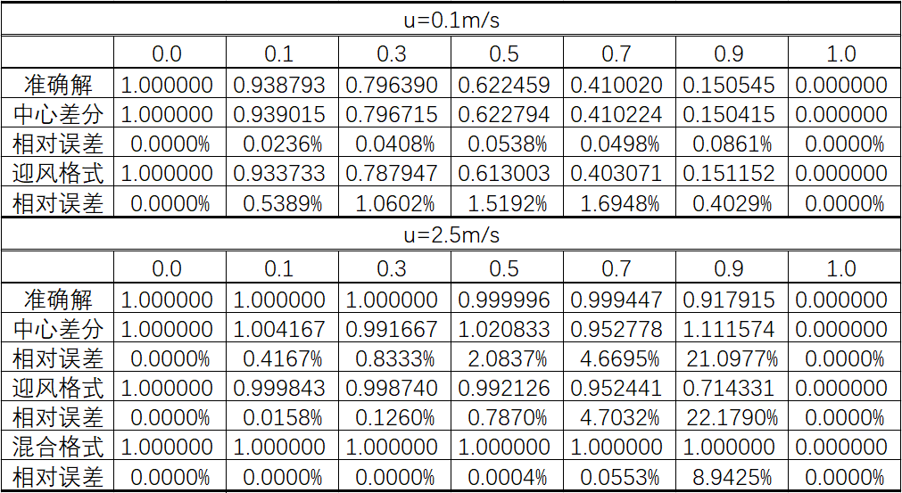

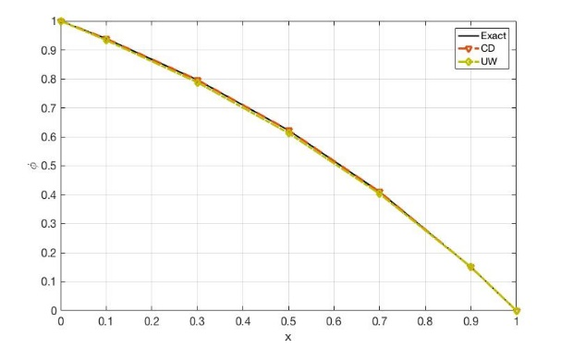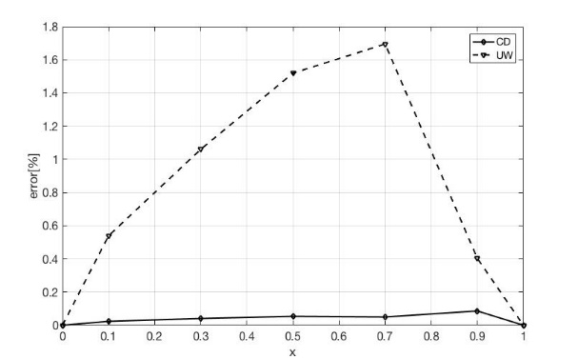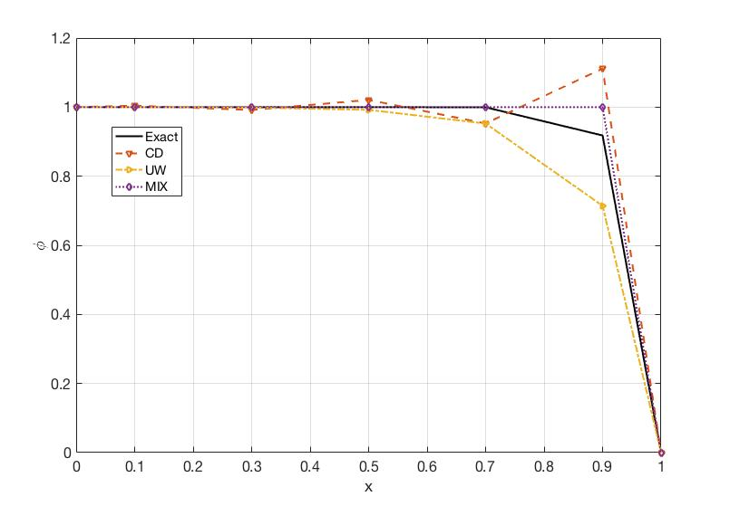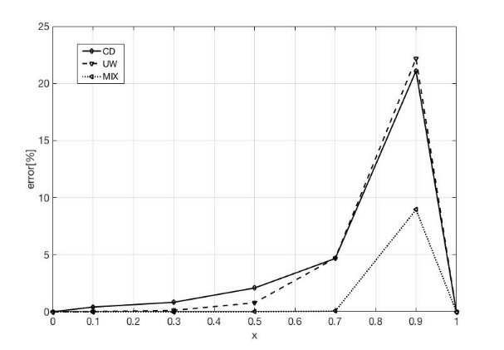

(a)

(b)

(c)

(d)

图3 结果对比图.(a)速度为0.1m/s的两种格式与精确解对比图(b)速度为0.1m/s的两种格式相对误差对比图(c)速度为2.5m/s的三种格式与精确解对比图(d) 速度为2.5m/s的三种格式相对误差对比图